Nota Técnica — Indicadores de Densidade de Malha Rodoviária
Estado de São Paulo | Escala municipal, Regiões Geográficas Imediatas e Intermediárias (IBGE)
Data: 08/01/2026

1. Introdução
O Estado de São Paulo concentra a maior dinâmica econômica do país e desempenha papel central na logística nacional, com elevada circulação de pessoas e cargas e forte integração entre áreas metropolitanas, polos regionais e fronteiras interestaduais. Nesse contexto, a infraestrutura rodoviária é determinante para competitividade, segurança viária, acesso a serviços e coesão territorial.
Esta nota técnica apresenta indicadores de densidade de malha rodoviária para apoiar o diagnóstico territorial e a priorização de diretrizes, programas e projetos no Plano de Logística e Investimentos (PLI). Os resultados são apresentados prioritariamente na escala municipal — recorte mais aderente à identificação de disparidades intrarregionais e à estruturação de carteiras de intervenção — e, de forma complementar, por Regiões Geográficas Imediatas e Intermediárias (IBGE).
O foco deste material é responder, de forma objetiva e territorializada, a perguntas como: onde a infraestrutura está mais concentrada; onde a cobertura territorial é relativamente baixa; e onde a disponibilidade por habitante é menor. Esses indicadores funcionam como ferramenta de triagem e priorização: apontam onde vale aprofundar estudos, organizar programas e refinar critérios de seleção de projetos no PLI.

2. Objetivos
Para responder às perguntas apresentadas na introdução, foram delineados os seguintes objetivos: (i) caracterizar a distribuição espacial da malha rodoviária no território paulista; (ii) quantificar a extensão da infraestrutura e sua densidade em relação à área e à população; (iii) comparar padrões territoriais associados a concessões, hierarquia funcional e contexto urbano-rural; e (iv) evidenciar disparidades municipais e regionais que orientem critérios territoriais de priorização e a seleção de temas e projetos no PLI.

3. Dados e metodologia (síntese)
Foram integradas bases vetoriais e estatísticas de fontes oficiais. A malha rodoviária foi tratada a partir de base vetorial do DER/SP, com agregação da extensão de trechos por unidade territorial. As unidades de análise territorial (municípios, Regiões Geográficas Imediatas e Intermediárias) foram obtidas do IBGE; a população municipal foi incorporada a partir do Censo 2022.
Para apoiar leituras urbano-rurais, a classificação de trechos considera a proporção de cada segmento em áreas urbanizadas do IBGE, com categorias urbano, misto e rural. Os indicadores centrais são calculados como: (i) extensão total; (ii) densidade por área (km/km²); e (iii) densidade por população (km/1000 habitantes).
O detalhamento metodológico (regras de classificação, projeções e controles de qualidade) encontra-se no Anexo A.

4. Resultados

4.1 Visão geral (Estado de São Paulo)
Na visão agregada do estado (soma das unidades municipais), obtêm-se os seguintes parâmetros de referência para diagnóstico e monitoramento: área territorial aproximada de 248.219 km², população de 46.024.937 habitantes (Censo 2022) e extensão total de rodovias de 21.587 km. A partir desses totais, a densidade estadual por área é de 0,0870 km/km² e a densidade por população é de 0,469 km/1000 hab.
Esses valores médios estaduais servem como referência de comparação. A análise municipal a seguir permite identificar onde a infraestrutura está concentrada, onde é relativamente escassa frente ao território e onde há maior pressão populacional sobre a rede, fornecendo evidência para critérios territoriais no PLI.

4.2 Indicadores (escala municipal)

4.2.1 Extensão total de rodovias
Definição e interpretação. Mede a quantidade absoluta de infraestrutura rodoviária no município. É um indicador de porte/volume de rede e tende a ser maior em municípios extensos e/ou com maior número de eixos estruturantes.
Aplicação no PLI. O indicador apoia: (i) diagnóstico e comunicação de disparidades territoriais; (ii) priorização de aprofundamentos (demanda, capacidade, segurança viária, logística, conectividade e manutenção); e (iii) definição de indicadores de acompanhamento. No PLI, recomenda-se seu uso no capítulo de caracterização do modal rodoviário (diagnóstico), na formulação de diretrizes e programas (critérios territoriais de priorização) e no monitoramento de resultados da carteira de projetos.
Equação/definição operacional do indicador:
Extensão total (km) = Σ extensão dos trechos na unidade territorial

Top 10 Municípios - Extensão Total
Posição | Município | Valor (km)
1 | Piracicaba | 196.1
2 | Campinas | 186.3
3 | Itapetininga | 183.6
4 | Ribeirão Preto | 158.7
5 | São Paulo | 155.2
6 | Mogi das Cruzes | 146.7
7 | Mogi Guaçu | 140.0
8 | Marília | 136.6
9 | Itu | 136.4
10 | Botucatu | 132.7

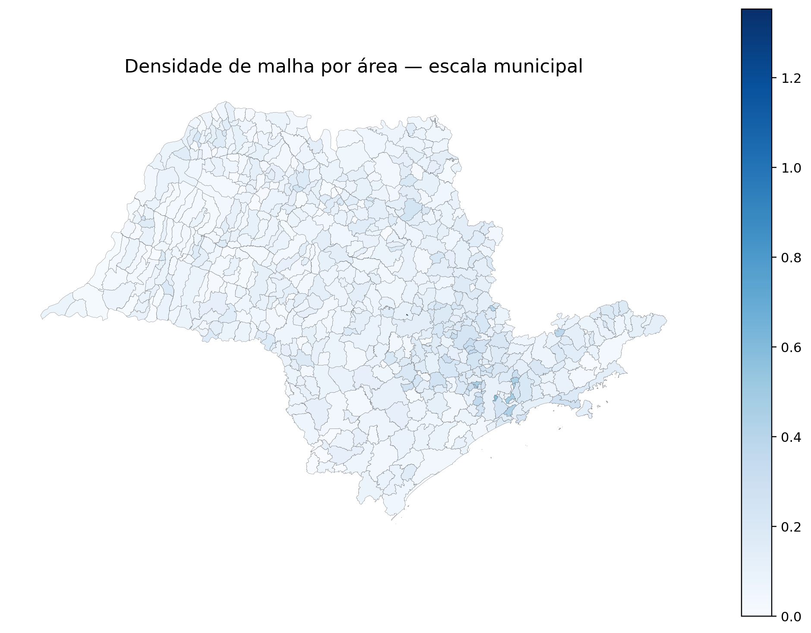

Bottom 10 Municípios - Extensão Total
Posição | Município | Valor (km)
1 | Nova Campina | 0.000
2 | Nova Castilho | 0.000
3 | Ferraz de Vasconcelos | 0.000
4 | Motuca | 0.000
5 | Pracinha | 0.000
6 | Marapoama | 0.000
7 | São Luiz do Paraitinga | 0.000
8 | Embaúba | 0.000
9 | São João de Iracema | 0.000
10 | São Caetano do Sul | 0.000

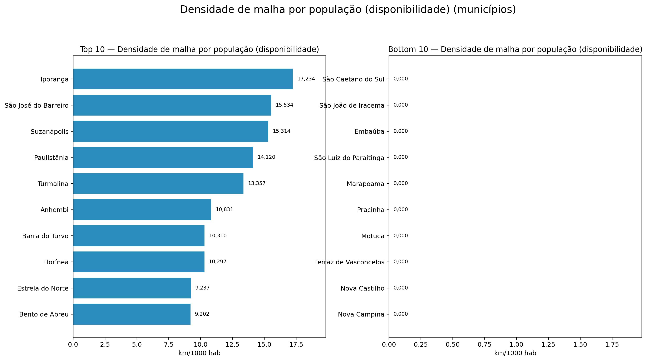
Comentário técnico. A extensão total é um indicador de porte absoluto de rede: municípios com maior malha tendem a concentrar eixos estruturantes e maior conectividade territorial. Já os menores valores — inclusive valores nulos — indicam ausência de trechos na base considerada para aqueles municípios (o que pode refletir municípios de pequena área e/ou limitações de cobertura para vias municipais). Para o PLI, o achado reforça a necessidade de tratar conjuntamente a rede estadual e as conexões municipais/locais, especialmente quando o objetivo é garantir acessibilidade territorial e integração de cadeias logísticas.
Direcionamentos para o PLI. Recomenda-se: fortalecer programas de melhoria e manutenção de ligações locais que alimentam eixos regionais; priorizar intervenções de conectividade (acessos, travessias e ligações a polos de serviços e equipamentos logísticos); e qualificar a base de dados municipal (ex.: integração com Rotas Rurais) para reduzir incertezas de diagnóstico em áreas rurais.
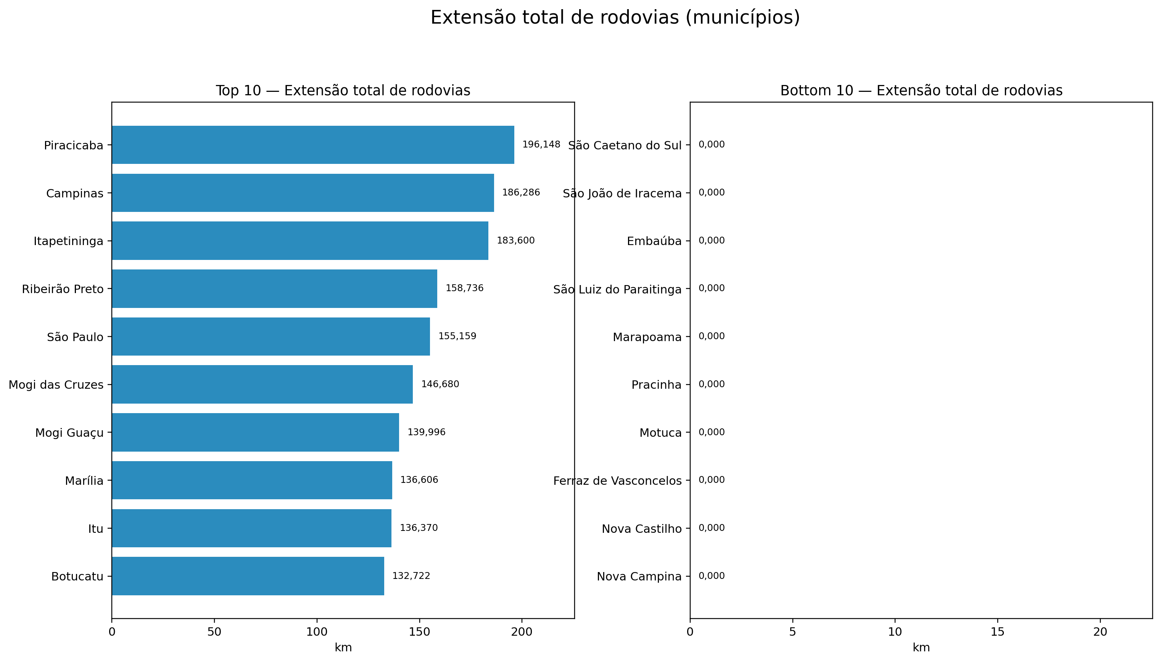
Figura 1. Top 10 e Bottom 10 municípios — Extensão total de rodovias.
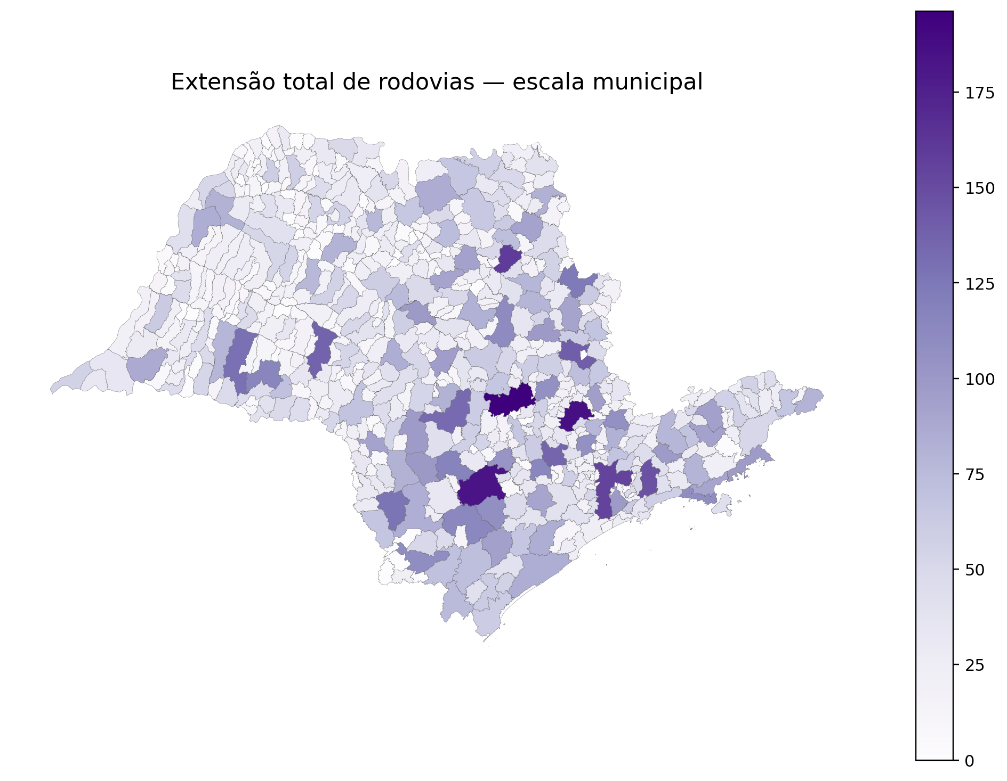
Figura 11. Mapa coroplético municipal — Extensão total de rodovias.

4.2.2 Densidade de malha por área
Definição e interpretação. Indica a cobertura territorial da infraestrutura. Valores maiores sugerem maior capilaridade/serviço por área; valores baixos podem sinalizar potenciais gargalos de cobertura territorial, dependendo do contexto físico e socioeconômico.
Aplicação no PLI. O indicador apoia: (i) diagnóstico e comunicação de disparidades territoriais; (ii) priorização de aprofundamentos (demanda, capacidade, segurança viária, logística, conectividade e manutenção); e (iii) definição de indicadores de acompanhamento. No PLI, recomenda-se seu uso no capítulo de caracterização do modal rodoviário (diagnóstico), na formulação de diretrizes e programas (critérios territoriais de priorização) e no monitoramento de resultados da carteira de projetos.
Equação/definição operacional do indicador:
Densidade por área (km/km²) = Extensão total (km) / Área (km²)

Top 10 Municípios - Densidade por Área
Posição | Município | Valor (km/km²)
1 | Águas de São Pedro | 1.4
2 | Diadema | 0.579
3 | Ribeirão Pires | 0.479
4 | Barueri | 0.467
5 | Jandira | 0.454
6 | Itaquaquecetuba | 0.452
7 | Cubatão | 0.438
8 | Poá | 0.423
9 | Lindóia | 0.389
10 | Santo Antônio do Pinhal | 0.381



Bottom 10 Municípios - Densidade por Área
Posição | Município | Valor (km/km²)
1 | Nova Campina | 0.000
2 | Nova Castilho | 0.000
3 | Ferraz de Vasconcelos | 0.000
4 | Motuca | 0.000
5 | Pracinha | 0.000
6 | Marapoama | 0.000
7 | São Luiz do Paraitinga | 0.000
8 | Embaúba | 0.000
9 | São João de Iracema | 0.000
10 | São Caetano do Sul | 0.000


Comentário técnico. A densidade por área traduz capilaridade territorial: valores elevados sugerem maior cobertura por km², enquanto valores baixos podem sinalizar menor cobertura territorial (potenciais lacunas de acessibilidade), condicionadas por relevo, uso do solo e padrão de urbanização. A comparação Top/Bottom evidencia o contraste entre municípios pequenos e densamente servidos e municípios extensos com rede mais rarefeita.
Direcionamentos para o PLI. O indicador pode orientar critérios territoriais de priorização: selecionar áreas com densidade baixa para aprofundar análises de conectividade e acesso a serviços; orientar investimentos em ligações estratégicas (corredores de integração regional, rotas de escoamento e acessos a equipamentos logísticos) e estruturar metas/indicadores de cobertura territorial em recortes específicos, quando aplicável.
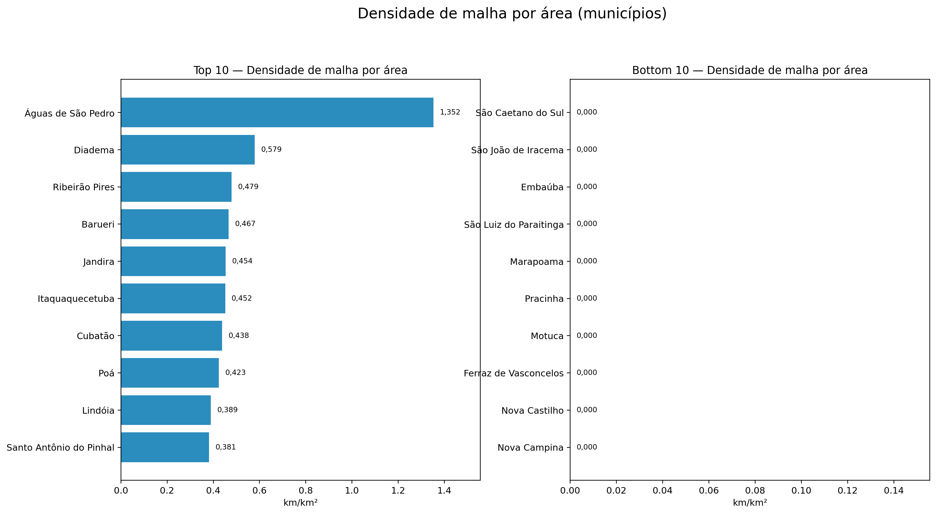
Figura 2. Top 10 e Bottom 10 municípios — Densidade de malha por área.

Figura 12. Mapa coroplético municipal — Densidade de malha por área.

4.2.3 Densidade de malha por população (disponibilidade)
Definição e interpretação. Indica a disponibilidade de infraestrutura em relação ao contingente populacional. Valores elevados podem ocorrer em municípios pouco populosos (inclusive rurais), enquanto valores baixos sugerem maior pressão populacional sobre a rede existente.
Aplicação no PLI. O indicador apoia: (i) diagnóstico e comunicação de disparidades territoriais; (ii) priorização de aprofundamentos (demanda, capacidade, segurança viária, logística, conectividade e manutenção); e (iii) definição de indicadores de acompanhamento. No PLI, recomenda-se seu uso no capítulo de caracterização do modal rodoviário (diagnóstico), na formulação de diretrizes e programas (critérios territoriais de priorização) e no monitoramento de resultados da carteira de projetos.
Equação/definição operacional do indicador:
Densidade por população (km/1000 hab) = Extensão total (km) / (População / 1.000)

Top 10 Municípios - Densidade por População
Posição | Município | Valor (km/1000 hab)
1 | Iporanga | 17.2
2 | São José do Barreiro | 15.5
3 | Suzanápolis | 15.3
4 | Paulistânia | 14.1
5 | Turmalina | 13.4
6 | Anhembi | 10.8
7 | Barra do Turvo | 10.3
8 | Florínea | 10.3
9 | Estrela do Norte | 9.2
10 | Bento de Abreu | 9.2



Bottom 10 Municípios - Densidade por População
Posição | Município | Valor (km/1000 hab)
1 | Nova Campina | 0.000
2 | Nova Castilho | 0.000
3 | Ferraz de Vasconcelos | 0.000
4 | Motuca | 0.000
5 | Pracinha | 0.000
6 | Marapoama | 0.000
7 | São Luiz do Paraitinga | 0.000
8 | Embaúba | 0.000
9 | São João de Iracema | 0.000
10 | São Caetano do Sul | 0.000


Comentário técnico. A densidade por população (km/1000 hab) não mede demanda ou nível de serviço; indica disponibilidade relativa de infraestrutura frente ao tamanho da população. Valores muito altos tendem a ocorrer em municípios com baixa população, mesmo que a rede seja pequena; valores baixos sugerem maior pressão populacional sobre a rede e potencial necessidade de gestão de capacidade, segurança viária e alternativas modais.
Direcionamentos para o PLI. Em municípios com baixa disponibilidade por habitante, recomenda-se priorizar ações de capacidade e segurança em corredores críticos (duplicações, faixas adicionais, eliminação de conflitos, travessias urbanas), além de medidas de gestão de demanda e logística urbana/regional. Em municípios com valores muito altos, recomenda-se evitar interpretação automática de “excesso de infraestrutura”: deve-se avaliar conectividade, qualidade da via, função logística e custos de manutenção, para orientar intervenções mais eficientes.

Figura 3. Top 10 e Bottom 10 municípios — Densidade de malha por população (disponibilidade).
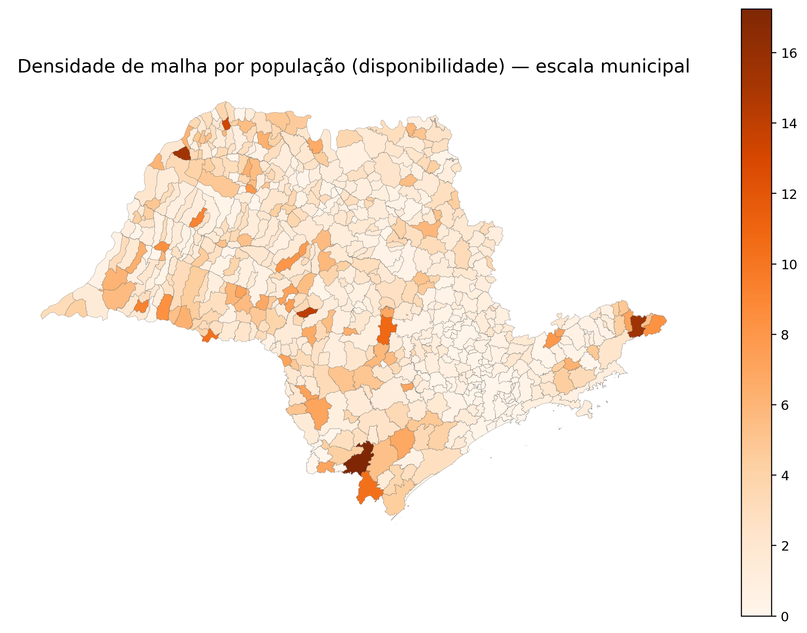
Figura 13. Mapa coroplético municipal — Densidade de malha por população (disponibilidade).

5. Conclusão
Os indicadores de extensão e densidade permitem leitura integrada do sistema rodoviário em três perspectivas complementares: porte absoluto de infraestrutura (km), cobertura territorial (km/km²) e disponibilidade relativa frente à população (km/1000 hab). A leitura conjunta dos Top/Bottom 10 evidencia heterogeneidade municipal, o que reforça a necessidade de critérios territoriais explícitos no PLI para orientar priorização, aprofundamento de estudos e monitoramento de resultados da carteira de programas e projetos.
Como encaminhamento, recomenda-se utilizar estes indicadores como camada de diagnóstico e triagem: municípios com baixa densidade por área podem ser priorizados para análises de conectividade e acesso a serviços; municípios com baixa disponibilidade por habitante podem demandar ações de capacidade, segurança e gestão de demanda; e municípios com valores nulos/baixos devem ser verificados quanto à completude da base municipal, evitando conclusões derivadas de lacunas de dados

Anexo A — Metodologia detalhada (resumo expandido)

(i) A base vetorial da malha rodoviária do DER/SP foi padronizada e validada quanto a campos essenciais, com tipificação por administração (concessionada/não concessionada) e por hierarquia (SP/SPA/SPI/BR delegada). (ii) Para a leitura urbano-rural, aplicou-se classificação baseada em Áreas Urbanizadas do IBGE: para cada trecho, calculou-se a proporção do seu comprimento sobre a mancha urbanizada e classificou-se como urbano (>50%), misto (10–50%) ou rural (<10%). (iii) A agregação municipal e regional foi feita por soma de extensão (km), produzindo também componentes por concessão, tipo e localização. (iv) Para área (km²) por unidade territorial, utilizou-se o atributo do IBGE quando disponível; caso contrário, calculou-se por reprojeção para EPSG:5880. (v) As densidades por área e por população foram calculadas conforme as equações apresentadas no corpo do relatório.

